MODULUL 1
DEFINIREA ACCIDENTELOR
ACCIDENT -eveniment fortuit, imprevizibil, care întrerupe mersul normal al lucrurilor (provocând avarii, răniri, mutilări sau chiar moartea).
ACCIDENT UŞOR - eveniment care are drept consecinţă leziuni superficiale care necesită numai acordarea primelor îngrijiri medicale şi provoacă incapacitate temporară de muncă cu o durata mai mică de 3 zile calendaristice.
INCIDENT PERICULOS - eveniment (explozia, incendiul, avaria) rezultat din nefuncţionarea corectă a unui echipament de muncă sau din comportamentul neadecvat al factorului uman,care nu a afectat lucrătorii, dar ar fi fost posibil să aibă asemenea urmări şi a cauzat ori ar fi fost posibil să producă pagube materiale.
ACCIDENTUL DE MUNCĂ - este vătămarea violentă a organismului, precum şi intoxicaţia acută profesională, care au loc în timpul procesului de muncă şi care provoacă incapacitate temporară de muncă (cel puţin 3 zile calendaristice), invaliditate ori deces.
CONDIŢII PENTRU ÎNCADRAREA ACCIDENTULUI CA FIIND ACCIDENT DE MUNCĂ:
- Vătămarea violentă a organismului uman;
- Timpul în care s-a produs accidentul;
- Locul producerii accidentului;
- Calitatea celui accidentat.
1.Vătămarea violentă a organismului - presupune o lezare a integrităţii anatomice ce trebuie să aibă:
- o cauză exterioară;
- să fie involuntară;
- să fie violentă.
2.Timpul în care se produce accidentul – din punct de vedere al timpului, accidentul poate fi încadrat ca accident de muncă, dacă se produce în următoarele situaţii:
- în timpul procesului de muncă;
- în timpul îndeplinirii îndatoririlor de servici, inclusiv în afara programului obişnuit de lucru;
- imediat înainte de începerea şi după încetarea lucrului;
- în timpul deplasării de la domiciliu la servici sau de la un loc de muncă la altul pentru îndeplinirea îndatoririlor de serviciu;
- în timpul programului de lucru pentru activităţi ce nu au legătură cu procesul de muncă dacă evenimentul s-a produs la un loc de muncă;
- în timpul practicii profesionale pentru elevi şi studenţi sau a vizitelor organizate.
3. Locul producerii accidentului.
- Un accident este considerat accident de muncă dacă se produce la un loc de muncă.
- Un accident este considerat accident de muncă de traseu dacă se produce pe traseul de deplasare de la domiciliu la locul de muncă şi invers şi se încadrează în timpul normal parcurgerii traseului.
- Un accident este considerat accident de muncă de circulaţie dacă se produce în timpul îndeplinirii sarcinilor de muncă.
4. Calitatea celui accidentat.
Conform legislaţiei se disting două categorii de persoane:
- Lucrătorul – persoana angajată de către un angajator, potrivit legii, inclusiv studenţii şi elevii în perioada efectuării stagiului de practică, ucenicii, cu excepţia persoanelor care prestează activităţi casnice.
- Alţi participanţi la procesul de muncă - persoane aflate în întreprindere şi/sau unitate, cu permisiunea angajatorului, în perioada de verificare prealabilă a aptitudinilor, persoane care prestează activităţi în folosul comunităţii sau activităţi în regim de voluntariat, precum şi şomeri pe durata participării la o formă de pregătire profesională, cât şi persoane care nu au contract individual de muncă în formă scrisă dar se poate face dovada prevederilor contractuale şi a prestaţiilor efectuate, prin orice alt mijloc de probă.

MODULUL 2
CLASIFICAREA ACCIDENTELOR DE MUNCĂ
Clasificarea accidentelor de muncă se face după două criterii:
- În raport cu urmările suferite de victimă şi cu numărul persoanelor accidentate
- Alte tipuri de accidente de muncă
1. Accidente de muncă în raport cu urmările suferite de victimă şi cu numărul persoanelor accidentate:
a. Accidente care produc incapacitate temporară de muncă de cel puţin 3 zile calendaristice.
Exemplu - Căderea unui lucrător pe calea de acces care are o suprafaţă alunecoasă şi care provoacă căderea acestuia de la acelaşi nivel. În urma căderii, lucrătorul suferă o fractură la mâna dreaptă.
b. Accidente care produc invaliditate.
Exemplu - Intervenţia unui lucrător la un echipament de muncă, în zona organelor de maşină aflate în mişcare de rotaţie, la care a fost îndepărtată apărătoarea de protecţie şi care a determinat strivirea mâinii drepte.
c. Accidente mortale.
Exemplu - Căderea de la înălţime a unui lucrător care nu purta centură de siguranţă şi a suferit contuzii majore craniene, leziuni interne multiple provocând ulterior decesul.
d. Accidente colective – când sunt accidentate cel puţin 3 persoane în acelaşi timp şi din acceaşi cauză.
Exemplu – O explozie provoacă arsuri la un număr de 3 lucrători şi care au fiecare cel puţin 3 zile calendaristice de incapacitate temporară de muncă.
2. Alte tipuri de accidente de muncă:a. Accidentul suferit de persoane aflate în vizită într-o unitate, cu permisiunea angajatorului.Exemplu - Pe calea de acces către birourile unei fabrici a fost scos temporar capacul unui cămin de la reţeaua de canalizare iar unul dintre vizitatorii aflaţi într-o vizită de lucru cade în cămin şi îşi fracturează piciorul drept.
b. Accidentul suferit de persoanele care îndeplinesc sarcini de stat, de interes public, sportive, în ţară sau în afara graniţelor ţării, în timpul şi din cauza îndeplinirii acestor sarcini.Exemplu - Un funcţionar public agresat în timpul serviciului de către o persoană şi suferă un traumatism în urma căruia are o incapacitate temporară de muncă de cel puţin 3 zile calendaristice.
c. Accidentul survenit în cadrul activităţilor cultural-sportive organizate, in timpul şi din cauza îndeplinirii acestor activităţi.Exemplu - În timpul desfăşurării unui meci de fotbal între 2 şcoli un jucător se împiedică şi cade. În urma impactului cu solul elevul îşi fracturează piciorul.
d. Accidentul suferit de orice persoană, ca urmare a unei acţiuni întreprinse din proprie iniţiativă pentru salvarea de vieţi omeneşti.Exemplu - În timpul unei viituri pe râul Someş un elev este luat de apă, iar un tânăr sare în apă pentru a-l salva şi se accidentează grav la coloana vertebrală.
e. Accidentul suferit de orice persoană ca urmare a unei acţiuni întreprinse din proprie iniţiativă pentru prevenirea ori înlăturarea unui pericol care ameninţă avutul public şi privat.Exemplu - În timpul unui incendiu izbucnit la locuinţa unei persoane, un tânăr încearcă să salveze mai multe bunuri şi suferă arsuri la ambele mâini şi la faţă.
f. Accidentul cauzat de activităţi care nu au legătură cu procesul muncii, dacă se produce la un anumit punct de lucru, în timpul programului de muncă şi nu se datorează culpei exclusive a accidentatului.Exemplu - În timpul unei intervenţii la un semafor, la care se utilizează o scară ce nu este fixată la partea superioară se produce căderea acesteia, fapt ce provoacă vătămarea violentă în zona capului a unei persoane care trecea prin acea zonă.
g. Accidentul de traseu dacă deplasarea s-a făcut în timpul şi pe traseul normal de la domiciliul lucrătorului la locul de muncă organizat de angajator şi invers.Exemplu - Un lucrător care se deplasează de la locul de muncă la domiciliu, circulând regulamentar pe trotuar este accidentat de către un autoturism.
h. Accidentul suferit în timpul deplasării de la sediul persoanei juridice sau de la adresa persoanei fizice la locul de muncă sau de la un loc de muncă la altul, pentru îndeplinirea unei sarcini de muncă.Exemplu - Accidentul de circulaţie suferit de către şoferul unui autovehicul, care în timpul efectuării unui transport de materiale, a intrat în coleziune cu un alt autovehicul şi a suferit leziuni multiple.
i. Accidentul suferit înainte sau după încetarea lucrului, dacă victima preia sau predă uneltele de lucru, locul de muncă, utilajul ori materialele, dacă schimbă îmbrăcămintea personală, echipamentul individual de protecţie sau orice alt echipament pus la dispoziţie de angajator, dacă se află în baie ori în spălător sau dacă se deplasează de la locul de muncă la ieşirea din întreprindere sau unitate şi invers.
Exemplu - După încetarea lucrului lucrătorii s-au deplasat la vestiar pentru a face duş şi a schimba îmbrăcămintea personală. Un lucrător alunecă pe gresia umedă şi cade, fracturându-şi mâna stângă.
j. Accidentul suferit în timpul pauzelor regulamentare, dacă acesta a avut loc în locuri organizate de angajator, precum şi în timpul şi pe traseul normal spre şi de la aceste locuri.Exemplu - În timpul pauzei pentru servirea mesei, în cantină, se declanşează un conflict între doi colegi de muncă. În urma agresiunii unul dintre colegi suferă un traumatism.
k. Accidentul suferit de lucrători ai angajatorilor români sau de persoanele fizice române, delegaţi pentru îndeplinirea îndatoririlor de serviciu în afara graniţelor ţării, pe durata şi traseul prevăzute în documentul de deplasare.Exemplu - Delegatul unei firme din România trebuie să se deplaseze cu avionul în Berlin, pentru a încheia un contract. În timp ce se deplasează spre aeroport, autoturismul în care se află este implicat într-un accident şi delegatul este lovit grav la cap.
l. Accidentul suferit de personalul român care efectuează lucrări şi servicii pe teritoriul altor ţări, în baza unor contracte sau convenţii prevăzute de lege, încheiate de persoane juridice române cu parteneri străini, în timpul şi din cauza îndeplinirii îndatoririlor de serviciu.Exemplu - Un lucrător angajat la o firmă românească este accidentat pe un şantier de construcţii din Spania, fiind lovit la cap în urma unei căderi de pe o schelă.
m. Accidentul suferit de cei ce urmează cursuri de calificare, recalificare sau perfecţionare a pregătirii profesionale, în timpul şi din cauza efectuării activităţilor aferente stagiului de practică.Exemplu - Un ucenic care lucra la un atelier service auto, suspendă cu ajutorul unui cric, un autovehicul, fără a-l asigura împotriva căderii accidentale. Datorită căderii autovehiculului de pe cric, ucenicul care se afla sub puntea din spate a maşinii este surprins şi suferă leziuni interne şi fracturi costale.
n. Accidentul determinat de fenomene sau calamităţi naturale (furtună, viscol, cutremur, inundaţie, alunecări de teren, trăsnet), dacă victima se afla în timpul procesului de muncă sau în îndeplinirea îndatoririlor de serviciu.Exemplu - În timp ce lucrează la săparea unui şanţ, un lucrător este surprins de o ploaie torenţială cu descărcări electrice. Acesta continuă lucrul, este lovit de trăsnet şi accidentat mortal.
o. Dispariţia unei persoane, în condiţiile unui accident de muncă şi în împrejurări care îndreptăţesc presupunerea decesului acesteia.Exemplu - În timpul unei furtuni unul dintre lucrătorii unui vapor a căzut peste bord şi nu a mai fost găsit. Prin hotărâre judecătorească după un an a fost declarat accident de muncă mortal.
p. Accidentul suferit de o persoană aflată în îndeplinirea atribuţiilor de serviciu, ca urmare a unei agresiuni.Exemplu - Un paznic ce executa rondul de pază pe malul unui iaz, este agresat de către doi braconieri şi datorită loviturilor cu un corp dur suferă contuzii craniene.
MODULUL 3.
COMUNICAREA, CERCETAREA ŞI ÎNREGISTRAREA ACCIDENTELOR
Orice eveniment trebuie să fie comunicat imediat angajatorului, comunicare ce va fi făcută de către conducătorul locului de muncă sau de oricare altă persoană care are cunoştinţă de producerea acestuia.
Angajatorul are obligaţia să comunice evenimentul imediat următoarelor autorităţi:
•Inspectoratelor Teritoriale de Munca (toate evenimentele);
•Casei Judeţene de Pensii (evenimentele urmate de incapacitate temporară de munca, invaliditate sau deces, la confirmarea acestora);
•Organelor de urmărire penală (accidentele mortale, colective şi incidentele periculoase, după caz).
Se vor lua măsurile necesare pentru a nu se modifica starea de fapt rezultată din producerea evenimentului, până la primirea acordului din partea organelor care efectuează cercetarea.
Excepţie: cazurile în care menţinerea acestei stări ar genera producerea altor evenimente, ar agrava starea accidentaţilor sau ar pune în pericol viaţa lucrătorilor şi a celorlalţi participanţi la procesul muncii.
În acest caz se vor face, schiţe sau fotografii ale locului unde s-a produs, se vor identifica şi se vor ridica orice obiecte care conţin sau poartă o urmă a evenimentului, ce vor fi predate organelor de cercetare.
Cercetarea oricărui eveniment este obligatorie, indiferent dacă întruneşte sau nu condiţiile unui accident de muncă.
Obligaţia efectuării cercetăriirevine după cum urmează:
• Angajatorului în cazul accidentelor care se soldează cu incapacitate temporară de muncă şi a accidentelor uşoare.
• Inspectoratelor Teritoriale de Muncă, în cazul evenimentelor care au produs invaliditate evidentă sau confirmată, deces, accidente colective, incidente periculoase, situaţii de persoane dispărute.
• Inspecţiei Muncii în cazul accidentelor colective generate de evenimente deosebite ( avarii, explozii).
• Autorităţilor de sănătate publică teritorială în cazul suspiciunilor de boală profesională sau boală legată de profesie.
Scopurile cercetării:
•Stabilirea împrejurărilor şi cauzelor care au condus la producerea acestora.
•Stabilirea reglementărilor legale încălcate.
•Stabilirea persoanelor răspunzătoare de producerea evenimentului.
•Stabilirea măsurilor necesare pentru a preveni producerea altor cazuri similare.
•Determinarea caracterului acestor accidente.
Scopul principal ale activităţii de cercetare este prevenirea repetării evenimentelor sau a unor fenomene similare.
Condiţii necesare pentru reconstituirea imaginii reale a evenimentului, a lanţului cauzal, a estimării corecte a deficienţelor constatate:
• Cercetarea trebuie să înceapă imediat după producerea evenimentului şi la locul unde s-a produs.
• Prelucrarea informaţiilor culese se va realiza numai după ce s-au adunat toate documentele necesare (declaraţii, determinări, expertize tehnice, certificări, autorizări, proceduri).
• Culegerea informaţiilor trebuie să se facă cu obiectivitate de către persoane cu pregătire corespunzătore şi care să cunoască foarte bine procesul de muncă.
Înregistrarea accidentelor de muncă şi a incidentelor periculoase se face în baza procesului verbal de cercetare de către persoana juridică la care s-a produs evenimentul.
Înregistrarea accidentelor de muncă o face unitatea al cărui salariat este accidentatul. Unitate are obligaţia să-i asigure lucrătorului instructajul de securitate şi sănătate în muncă prelucrându-se cu precădere riscurile profesionale ale activităţii prestate măsurile de protecţia împotriva acestora.
Evidenţa evenimentelor se asigură de către angajator în următoarele registre:
• Registrul unic de evidenţă a accidentaţilor în muncă.
• Registrul unic de evidenţă a incidentelor periculoase.
• Registrul unic de evidenţă a accidentelor uşoare.
• Registrul unic de evidenţă a accidentaţilor în muncă ce au ca urmare incapacitatea temporară de muncă mai mare de 3 zile de lucru
MODULUL 4
CAUZELE ACCIDENTELOR DE MUNCĂ
Analizând cauzele care duc la producerea accidentelor de muncă, se pot propune reguli şi proceduri care să elimine total riscurile de accidentare.
Cele mai frecvente cauze ale accidentelor de muncă sunt:
•Efectuarea necorespunzătoare a operaţiilor de muncă.
•Căderea de la aceeaşi înălţime.
•Căderea de la înălţime.
•Neefectuarea unor operaţii indispensabile securităţii muncii.
Clasificarea cauzelor care produc accidentele de muncă1. Cauze care au legătură cu utilajele şi cu produsele:
- material inadaptat ca scop utilizării;
- material uzat, întrebuinţat necorespunzător;
- material utilizat în condiţii neprevăzute;
- produse periculoase;
- produse radioactive;
- utilizarea electricităţii.
2. Cauze care au legătură cu mediul de muncă:
- muncă la înălţime (în construcţii, domeniu public, reparaţii, aprovizionare etc.);
- muncă la adâncime (în fose, în tranşee, şanţuri, gropi);
- zgomot/vibraţii (scule, motoare, platforme, vibratoare, etc.);
- ambianţă (cald, frig, intemperii);
- iluminat puternic sau insuficient;
- atmosferă poluată de praf sau gaze.
3. Cauze care au legătură cu organizarea muncii:
- programul de lucru (schimb de noapte, ore suplimentare);
- ritmul de lucru, urgenţe;
- salariu în acord;
- comunicare dificilă.
4. Cauze care au legătură cu lucrătorul:
- oboseală datorată unei solicitări psihice sau mentale;
- îmbătrânire sau boală;
- navetă de durată la serviciu;
- griji extraprofesionale;
- supraapreciere.
CELE MAI EXPUSE SECTOARE DE ACTIVITATE LA ACCIDENTE:
- Extracţia cărbunelui;
- Construcţiile (locul I la decese);
- Metalurgia;
- Transporturile (locul II la decese);
- Silvicultura (locul III la decese).
CELE MAI EXPUSE MESERII LA ACCIDENTE :
- lăcătuş mecanic;
- miner în subteran;
- şofer de autocamion(maşini de mare tonaj);
- muncitor necalificat în construcţii, la demolări;
- electrician de întreţinere şi reparaţii;
- sudor manual cu arc electric;
- şofer de autoturisme şi camionete;
- manipulant mărfuri;
- agent de pază şi ordine;
- dulgher;
- tâmplar universal.
Reguli de bază pentru a vă proteja împotriva accidentelor:
- utilizaţi corect maşinile, aparatura, uneltele, substanţele periculoase, echipamentele de transport şi alte mijloace de producţie;
- utilizaţi corect echipamentul individual de protecţie acordat;
- nu scoateţi din funcţiune dispozitivele de securitate ale echipamentelor sau clădirilor;
- nu modificaţi/schimbaţi dispozitivele de securitate ale echipamentelor sau clădirilor;
- cooperaţi cu angajatorul;
- însuşiţi-vă şi respectaţi prevederile de securitate şi sănătate în muncă.
MODULUL 5
SEMNALIZAREA DE SECURITATE
Cerinţele minime pentru semnalizarea de securitate şi/sau de sănătate la locul de muncă sunt stabilite prin H.G nr.971/2006.
Atunci când riscurile nu pot fi evitate sau reduse suficient prin mijloace tehnice de protecţie colectivă ori prin măsuri de organizare a muncii, angajatorul are următoarele obligații:
•Să prevadă semnalizarea de securitate şi/sau de sănătate la locul de muncă;
•Să verifice existența acesteia;
•Să prevadă și să verifice semnalizarea corespunzătoare a căilor de acces și de circulație.
MODALITĂȚI DE SEMNALIZARE
Semnalizarea permanentă – se realizează prin intermediul panourilor permanente și se referă la:•o interdicție;
• un avertisment;
•o obligație;
•localizarea și identificarea mijloacelor de salvare sau de prim ajutor.
Semnalizarea ocazională – se realizează când împrejurările o impun, prin semnale luminoase, acustice sau comunicare verbală pentru:•semnalizarea pericolelor;
•mobilizarea persoanelor pentru o acțiune specifică;
•evacuarea urgentă a persoanelor.
Eficiența semnalizării NU trebuie să fie afectată de:•amplasarea unui număr excesiv de panouri la o distanță prea mică unul față de celălalt;
•utilizarea concomitent a două semnale luminoase care pot fi confundate;
•utilizarea unui semnal luminos în apropierea altei surse luminoase asemănătoare;
•folosirea a două semnale sonore concomitent;
•utilizarea unui semnal sonor dacă zgomotul din mediu este prea puternic;
•designul deficitar, numărul insuficient, amplasamentul greşit, starea necorespunzătoare ori funcţionarea necorespunzătoare a mijloacelor sau dispozitivelor de semnalizare.
Panourile de semnalizare trebuie să îndeplinească condițiile:•să fie permanent curate, întreținute, verificate și reparate periodic;
•forma, pictogramele și culorile de pe aceste panouri să respecte normele legislative în vigoare;
•să fie confecționate din materiale rezistente la șocuri și intemperii cauzate de mediul ambiant ;
•să asigure o bună vizibilitate și înțelegere a mesajului;
•să fie instalate la înălțime corespunzătoare, orientate în funcție de unghiul de vedere și să fie amplasate în locuri bine iluminate și vizibile
Semnalul luminos trebuie să îndeplinească condițiile:•lumina emisă de un semnal trebuie să producă un contrast luminos adecvat mediului, în funcţie de condiţiile de utilizare prevăzute;
•lumina emisă de semnal să nu antreneze fenomenul de orbire, prin intensitate prea puternică;
•lumina emisă de semnal să fie vizibilă și în condiții atmosferice care împiedică vizibilitatea;
•durata și frecvența impulsurilor luminoase trebuie să asigure o bună percepție a mesajului;
•dacă un semnal luminos este utilizat în completarea unui semnal acustic, codul semnalului luminos trebuie să fie identic cu cel acustic.
Semnalul acustic trebuie să îndeplinească condițiile:•sa aibă un nivel sonor considerabil mai înalt față de zgomotul ambiant, astfel încât sa poată fi auzit;
•sa poată fi recunoscut uşor, în special după durata impulsurilor, distanța dintre impulsuri, şi să poată fi diferenţiat uşor de orice alt semnal acustic şi de zgomotele ambientale;
•Dacă un dispozitiv poate emite un semnal acustic atât cu frecvență variabilă, cât şi cu frecvență constantă, frecvența variabilă va fi utilizată pentru a indica, în raport cu frecvența constantă, un nivel mai ridicat de pericol, o urgență crescută de intervenţie sau o acţiune impusă/solicitată;
•Sunetul semnalului de evacuare trebuie să fie continuu.
CARACTERISTICILE PANOURILOR DE SEMNALIZARE.
1. PANOURI DE INTERDICŢIE.
- forma rotundă.
- pictograma neagra pe fond alb, margine şi bandă diagonală roşii.
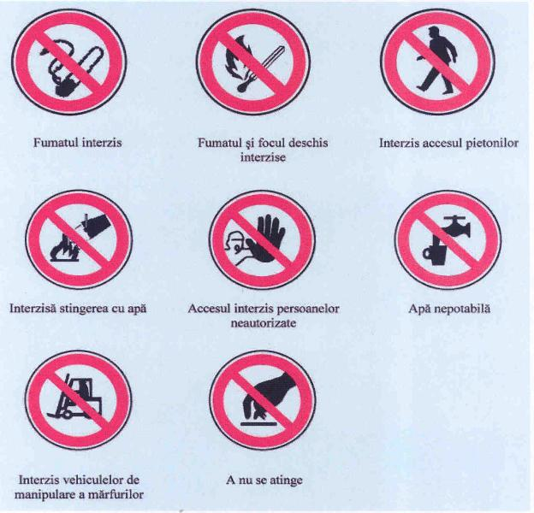
2. PANOURI DE AVERIZARE.
- forma triunghiulară.
- pictograma neagră pe fond galben, margine neagră.

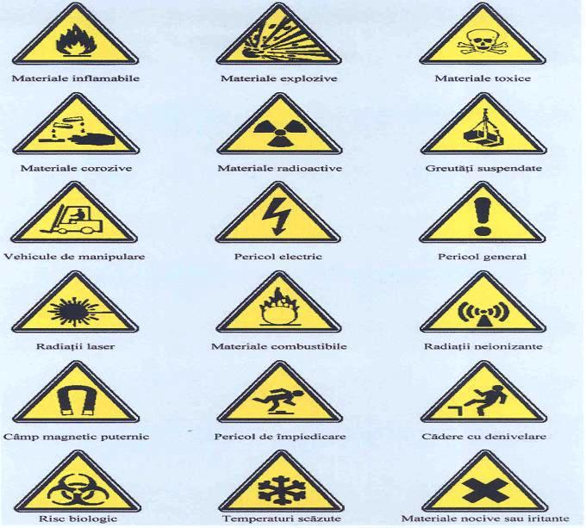
3. PANOURI DE OBLIGATIVITATE.
- forma rotundă.
- pictograma albă pe fond albastru.
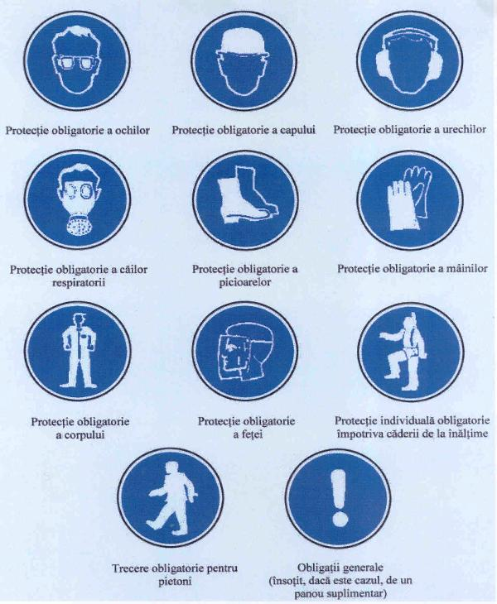
4. PANOURI DE SALVARE ŞI ACORDARE DE PRIM AJUTOR.
- forma dreptunghiulară sau pătrată.
- pictograma albă pe fond verde.
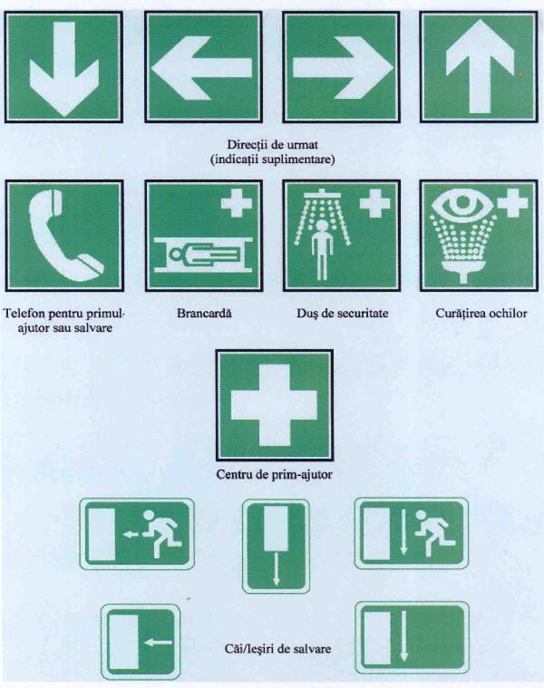

5. PANOURI PENTRU PREVENIREA ŞI STINGEREA INCENDIILOR.
- forma dreptunghiulară sau pătrată.
- pictogramă albă pe fond roşu.
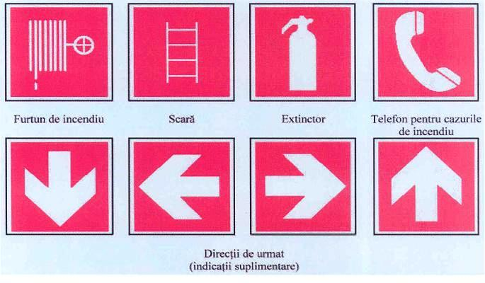MODULUL 6
ORGANIZAREA ACTIVITĂŢII SSM
Conform prevederilor Legii securității și sănătății în muncă 319/2006 organizarea activității SSM se face atât la nivel național (macroeconomic) cât și la nivelul unei unități (microeconomic).
La nivel național organizarea activității de securitate și sănătate în muncă se face prin:
•Ministerul Muncii, Familiei și Egalității de Șanse;
•Inspectoratele Teritoriale de Muncă;
•Inspecția Muncii;
•Casele teritoriale de pensii.
La nivelul unității organizarea activității de securitate și sănătate în muncă se face prin:
•Servicii de prevenire și protecție;
•Servicii medicale de medicina muncii;
•Reprezentanții lucrătorilor cu răspunderi specifice în domeniul securității și sănătății în muncă;
•Comitetul de securitate și sănătate în muncă.
1. Servicii de prevenire și protecție
Organizarea activității de prevenire și protecție se face conform art.14 din HG 1425/2006 de către angajator în următoarele moduri:
•prin asumarea de către angajator a atribuțiilor specifice în domeniu;
•prin desemnarea unuia sau mai multor lucrători;
•prin servicii interne de prevenire;
•prin apelarea la servicii externe;
•prin combinarea modurilor de mai sus.
2. Servicii medicale de medicina muncii
Supravegherea stării de sănătate a lucrătorilor se realizează prin serviciile medicale de medicină a muncii, care funcţionează potrivit reglementărilor Ministerului Sănătăţii, activitatea acestora având un caracter predominant preventiv.
Asigurarea supravegherii expunerii profesionale este responsabilitatea angajatorului, care poate organiza serviciul de medicină a muncii:
- la nivel de intreprindere
- sau poate contracta serviciile unor structuri medicale exterioare.
Atribuțiile structurilor de medicină a muncii sunt:
•participă la evaluarea riscurilor de îmbolnavire profesională;
•monitorizează starea de sănătate a angajaţilor prin: examene de angajare, examene medicale de adaptare, controale medicale periodice, examene medicale la reluarea activităţii;
•îndrumă activitatea de reconversie profesională, reorientarea profesională în caz de accident de muncă, boală profesională şi activitatea de reabilitare profesională;
•comunică existenţa riscului de îmbolnăvire profesională tuturor factorilor implicaţi în procesul muncii.
3. Reprezentații lucrătorilor cu răspunderi specifice în domeniul SSM
Reprezentanţii lucrătorilor, cu răspunderi specifice în domeniul securităţii şi sănătăţii în muncă sunt aleşi de către şi dintre lucrătorii din unitate, conform celor stabilite prin contractul colectiv de muncă, regulamentul intern sau regulamentul de organizare şi functionare, să îi reprezinte pe aceștia în ceea ce privește problemele referitoare la protecția securității și sănătății lucrătorilor.
Reprezentanţii lucrătorilor, cu răspunderi specifice în domeniul securităţii şi sănătăţii în muncă trebuie să îndeplinească cerinţele minime de pregătire în domeniul securităţii şi sănătăţii în muncă, corespunzătoare cel puţin nivelului de bază.
Cele mai importante activități ale reprezentanților lucrătorilor, cu răspunderi specifice în domeniul securităţii şi sănătăţii în muncă sunt:
•colaborează cu angajatorul pentru îmbunătăţirea condiţiilor de securitate şi sănătate în muncă;
•însoţesc echipa/persoana care efectuează evaluarea riscurilor;
•ajută lucrătorii să conştientizeze necesitatea aplicării măsurilor de securitate şi sănătate în muncă;
•aduc la cunoştinţa angajatorului sau comitetului de securitate şi sănătate propunerile lucrătorilor referitoare la îmbunătăţirea condiţiilor de muncă;
•urmăresc realizarea măsurilor din planul de prevenire şi protecţie.
4. Comitetul de securitate și sănătate în muncă
Comitetul de securitate şi sănătate în muncă se constituie în unităţile care au un număr de cel puţin 50 de lucrători, conform cap.IVdin HG 1425/2006.
Comitetul de securitate şi sănătate în muncă este constituit din:
•Angajator sau reprezentantul său legal - președinte;
•Lucrătorul desemnat sau reprezentantul serviciului intern sau extern de prevenire şi protecţie– secretar;
•Medicul de medicina muncii– membru;
•Reprezentanţii lucrătorilor, cu răspunderi specifice în domeniul securităţii şi sănătăţii lucrătorilor – membrii.
Atribuțiile comitetului SSM sunt:
•analizează şi face propuneri privind politica de securitate şi sănătate în muncă şi planul de prevenire şi protecţie, conform regulamentului intern sau regulamentului de organizare şi funcţionare;
•urmăreşte realizarea planului de prevenire şi protecţie, inclusiv alocarea mijloacelor necesare realizării prevederilor lui şi eficienţa acestora din punct de vedere al îmbunătăţirii condiţiilor de muncă;
•urmăreşte modul în care se aplică şi se respectă reglementările legale privind securitatea şi sănătatea în muncă, măsurile dispuse de inspectorul de muncă şi inspectorii sanitari;
•analizează cauzele producerii accidentelor de muncă, îmbolnăvirilor profesionale şi evenimentelor produse şi poate propune măsuri tehnice în completarea măsurilor dispuse în urma cercetării;
•efectuează verificări proprii privind aplicarea instrucţiunilor proprii şi a celor de lucru şi face un raport scris privind constatările făcute;
•analizează propunerile lucrătorilor privind prevenirea accidentelor de muncă, a îmbolnăvirilor profesionale, îmbunătăţirea condiţiilor de muncă şi propune introducerea acestora în planul de prevenire şi protecţie.
MODULUL 7
DREPTURILE ŞI OBLIGAŢIILE LUCRĂTORILOR
Principalele drepturi şi obligaţii ale lucrătorului din Uniunea Europeană sunt stipulate în Charta drepturilor fundamentale ale Uniunii Europene.
art. II-91 din Charta drepturilor fundamentale ale Uniunii Europene« Fiecare lucrător are dreptul la condiții de muncă ce îi respectă sănătatea, siguranţa şi demnitatea »
art. II-92 din Charta drepturilor fundamentale ale Uniunii Europene« Tinerii admişi la muncă trebuie să aibă condiţii de muncă corespunzătoare vârstei lor şi trebuie sa fie protejaţi împotriva exploatării economice şi a oricărei munci de natură să ducă la vătămarea siguranţei, sănătăţii şi dezvoltării fizice, mentale, morale sau sociale …»
Ce trebuie să cunoaşteţi?
- Drepturile şi îndatoririle voastre;
•Reglementările de securitate şi sănătate la locul de muncă;
•Ce trebuie să facă angajatorii voştri pentru a vă proteja;
•Ce trebuie să faceţi voi înşivă pentru a vă proteja;
•Beneficiaţi de protecţie suplimentară dacă aveţi sub 18 ani!
Drepturile voastre sunt următoarele:•Să fiţi INFORMAŢI asupra riscurilor de la locul de muncă;
•Să CUNOASTEŢI cum trebuie să acţionaţi în caz de accident sau situaţii de urgenţă;
•Să BENEFICIAŢI în mod gratuit de informare şi instruire (cu consemnare în fişa individuală de instruire în domeniul SSM).
•Să PARTICIPAŢI punând întrebări şi semnalând orice practici sau condiţii nesigure;
•Să fiţi CONSULTAT de către angajator cu privire la aspectele de securitate şi sănătate în muncă;
•Să PRIMIŢI echipament individual de protecţie, in mod gratuit,în funcţie de riscurile la care sunteţi expuşi.
AVEȚI DREPTUL:•Să REFUZATI efectuarea unei munci lipsite de siguranţă!;
•Nu trebuie să efectuaţisarcini de muncă periculoase doar pentru că şeful vă solicită acest lucru sau pentru că toţi ceilalţi le efectuează;
•În cazul în care aveţi îndoieli privind orice aspect legat de securitatea muncii aduceţi la cunoştinţa conducătorului locului de muncă aceste preocupări.
CE OBLIGAŢII AVEŢI?•Trebuie să aveţi grijă de voi înşivă şi de ceilalţi colegi;
•Trebuie să colaboraţi cu angajatorul în domeniul securităţii şi sănătăţii în muncă;
•Trebuie să semnalaţi coordonatorului activităţii orice pericol pentru securitate şi sănătate;
•Respectaţi procedurile şi instrucţiunile în domeniul securităţii în muncă;
•Comportaţi-vă în mod responsabil!
Alte obligaţii ale lucrătorilor …
•să utilizeze corect mijloace de producţie;
•să utilizeze corect echipamentul individual de protecţie acordat şi, după utilizare, să îl înapoieze sau să îl pună la locul destinat pentru păstrare;
•să nu procedeze la scoaterea din funcţiune a dispozitivelor de securitate proprii, în special ale maşinilor, aparaturii, uneltelor, instalaţiilor tehnice şi clădirilor, şi să utilizeze corect aceste dispozitive;
•să aducă la cunoştinţa conducătorului locului de muncă accidentele suferite de propria persoană;
•să comunice imediat angajatorului şi/sau lucrătorilor desemnaţi orice situaţie de muncă despre care au motive întemeiate să o considere un pericol pentru securitatea şi sănătatea lucrătorilor;
•să coopereze cu angajatorul şi/sau cu lucrătorii desemnaţi, atât timp cât este necesar, pentru a face posibilă realizarea oricăror măsuri sau cerinţe dispuse de către inspectorii de muncă şi inspectorii sanitari, pentru protecţia sănătăţii şi securităţii lucrătorilor;
•să îşi însuşească şi să respecte prevederile legislaţiei din domeniul securităţii şi sănătăţii în muncă şi măsurile de aplicare a acestora;
•să coopereze, atât timp cât este necesar, cu angajatorul şi/sau cu lucrătorii desemnaţi, pentru a permite angajatorului să se asigure că mediul de muncă şi condiţiile de lucru sunt sigure şi fără riscuri pentru securitate şi sănătate, în domeniul său de activitate;
•să dea relaţiile solicitate de către inspectorii de muncă şi inspectorii sanitari.
Dacă aveţi sub 18 ani nu trebuie să efectuaţi activităţi care:
•Depăşesc capacităţile voastre fizice sau mentale;
•Implică expunerea la substanţe toxice sau cancerigene;
•Implică expunerea la radiaţii, temperaturi excesive, zgomot sau vibraţii;
•Pot cauza accidente ca urmare a lipsei de experienţă sau formare, insuficientei atenţii acordate aspectelor de securitate.
În vederea obţinerii sprijinului pentru asigurarea securităţii voastre:
•Discutaţi cu şeful vostru despre problemele voastre;
•Discutaţi cu medicul de medicină a muncii care se ocupă de sănătatea profesională;
•Discutaţi cu profesorii voştri, dacă sunteţi încă la şcoală sau, după caz, informaţi pe organizatorii activităţii practice la locul de muncă;
•Dacă este necesar, luaţi legătura cu inspectoratul teritorial de muncă de care aparţineţi pentru a înainta o plângere.
Ce trebuie să-l întrebi pe şeful tău?
•Care sunt pericolele şi riscurile în activitatea pe care o efectuez?
•Ce măsuri trebuie să respect pentru a mă proteja?
•Ce echipament individual de protecţie trebuie să folosesc?
•Cum ar trebui să acţionez în situaţii de urgenţă?
•Ce trebuie să fac în cazul în care mă rănesc?
•Care este persoana care acordă primul ajutor?
•În ce mod şi când urmează să fiu instruit cu privire la aspectele de securitate şi sănătate în muncă?
MODULUL 8,9
IDENTIFICAREA ŞI EVALUAREA RISCURILOR
Evaluarea riscurilor profesionale este o obligaţie a angajatorilor cerută de directivele europene transpuse în legislaţia naţională.
Evaluarea riscurilor profesionale este un instrument ce demonstrează aplicarea principiilor de prevenire la nivelul unităţii.
PERICOL - orice poate cauza o vătămare.
RISC - combinația între gravitatea vătămării și probabilitatea unui pericol de a cauza vătămarea.
EVALUAREA RISCURILOR - procesul de estimare a pericolelor la postul de muncă.
PROCEDURA DE EVALUARE A RISCURILOR PROFESIONALE
•PASUL 1 – alcătuirea echipei de evaluare
•PASUL 2 – definirea posturilor de lucru și a zonelor de evaluare
•PASUL 3 – realizarea examinării generale
•PASUL 4 – identificarea pericolelor specifice
•PASUL 5 – analizarea pericolelor
•PASUL 6 - evaluarea riscurilor
•PASUL 7 – planificarea acțiunilor
•PASUL 8 – monitorizarea acțiunilor
ALCĂTUIREA ECHIPEI DE EVALUARE
Pentru a organiza o evaluare de risc adecvată se formează o echipă compusă din:
- Angajator sau reprezentantul său legal;
- Persoane cu atribuții în domeniul SSM;
- Reprezentanții lucrătorilor;
- Conducătorii locurilor de muncă;
- Lucrătorii (în faza de identificare a pericolelor);
- Medicul de medicina muncii (dacă este cazul).
DEFINIREA POSTURILOR DE LUCRU ȘI A ZONELOR DE EVALUARE
ÎN ACEST SCOP SE PROCEDEAZĂ ASTFEL:
- Se obține sau se desenează planul de situație al unității;
- Se marchează pe acest plan zonele de evaluare a riscurilor (exemplu: I - corp clădire săli clasă, II – pavilion administrativ, III- cantină, IV- internat, V- atelier școală etc.);
- Se identifică și se notează posturile de lucru din fiecare zonă (exemplu: I.1-sală de clasă, I.2- laborator chimie, V.1-atelier electric, etc.);
IDENTIFICAREA PERICOLELOR SPECIFICEMatrice cu alocarea aproximativă a pericolelor pe posturi de lucru şi zone de evaluare
Zone/posturi lucru  Pericole | I | I.1 | I.2 | II | II.1 | II.2 | III | III.1 | IV | V | v.1 | v.2
Pericole mecanice |  |  |  |  |  |  | L |  |  | L
Alunecări / împiedicări | L |  |  | L |  |  | L |  | L | L
Pericole electrice | L |  |  | L |  |  | L |  | L | L
Pericole chimice |  |  | L
Zgomot |  | L |  |  |  |  |  |  |  | L
....................................
EVALUAREA PERICOLELOR
Gravitatea vătămărilor potențiale (clasele de gravitate):
- MORTAL – consecința unui pericol este un accident de muncă sau o boală profesională mortală ;
- FOARTE GRAV – consecința pericolului este un accident de muncă care are ca rezultat invaliditate sau incapacitate temporară de muncă mai mare de 90 zile ;
- GRAV – consecința pericolului este un accident de muncă care are ca rezultat incapacitate temporară de muncă între 3 zile și 90 zile;
- MODERAT – consecința pericolului este un accident de muncă care are ca rezultat incapacitate temporară de muncă de 1-2 zile.
PROBABILITATEA apariției pericolelor (clasele de probabilitate):
- FOARTE PROBABIL – pericolul apare cel mult odată în 10 zile lucrătoare;
- PROBABIL– pericolul apare o dată la 6 luni;
- RAR– pericolul apare o dată pe an;
- FOARTE RAR– pericolul apare o dată la 5 ani;
- IMPROBABIL– pericolul apare cel mult o dată la 5 ani.
GRILĂ CATEGORII DE RISCRiscul = Probabilitate x Gravitate
gravitate  probabilitate | mortal | foarte grav | grav | moderat
foarte probabil | 5 | 5 | 4 | 4
probabil | 5 | 4 | 4 | 3
rar | 4 | 4 | 3 | 3
foarte rar | 4 | 3 | 3 | 2
improbabil | 3 | 3 | 2 | 1
- Categoria de risc 5 – sunt necesare acţiuni imediate şi încetarea lucrului până ce gravitatea şi/sau probabilitatea riscului este redusă prin măsuri tehnice;
- Categoria de risc 4 – sunt necesare acţiuni, dar lucrul poate continua dacă au fost luate cel puţin măsuri organizatorice;
- Categoria de risc 3– sunt necesare acţiuni şi trebuie implementate cel puţin măsuri pe termen mediu;
- Categoria de risc 2– nu sunt necesare acţiuni, dar pericolul trebuie supravegheat (de ex. instruirea lucrătorilor);
- Categoria de risc 1– riscul este neglijabil.
MĂSURI CE TREBUIE LUATE
a. MĂSURI TEHNICE:
•Sisteme, aparate și dispozitive de combatere a riscurilor mecanice, electrice, chimice, termice, biologice etc.
- ;•Sisteme, aparate și dispozitive de îmbunătățire a microclimatului;
- •Sisteme și dispozitive de combatere a zgomotului și vibraţiilor;•Sisteme de îmbunătățire a iluminatului
- ;•Aparate și dispozitive pentru prevenirea exploziilor, incendiilor și autoaprinderilor;•
- Materiale și sisteme de semnalizare și avertizare
- ;•Măsuri pentru îmbunătățirea condițiilor de muncă;
•Ergonomizarea locurilor de muncă
;•EIP certificate din punct de vedere al calităţii de protecţie;
b. MĂSURI ORGANIZATORICE:
•Regimul de munca: timpul de muncă, munca în schimburi, femei, tineri, locuri izolate;
- •Organizarea activităţii de SSM la locurile de muncă și sistemului informaţional;
- •Organizarea informării, formarii și instruirii personalului; autorizarea personalului;
- •Elaborarea de instrucţiuni proprii, materiale de instruire, testare și informare;•Optimizarea procedurilor și metodelor de lucru
- •Organizarea întreţinerii si reparaţiilor preventive;
•Organizarea controlului locurilor de muncă;
- •Evidența locurilor de muncă cu condiţii deosebite, grele, periculoase și vătămătoare;
- •Evidența evenimentelor de muncă și bolilor profesionale;
- •Procedurile pentru situaţii de urgență.
c. MĂSURI IGIENICO-SANITARE:
•Dotări social-sanitare: vestiare, duşuri, lavoare, puncte de alimentare cu apă, instalaţii de apă carbogazoasă, spălătoare pentru EIP;
- •Alimentaţie specială;•Materiale igienico-sanitare (cui, ce, cat, când), unguente, alifii etc. pentru protecţia pielii;
- •Organizarea primului ajutor de urgență și a punctelor de prim ajutor la locurilor de muncă
- ;•Duşuri, spălătoare oculare, rezervoare cu soluţii neutralizante;
- •Supravegherea medicală;•Staţii de salvare mobile, echipe de salvatori.
IDENTIFICAȚI PERICOLELE DIN IMAGINILE DE MAI JOS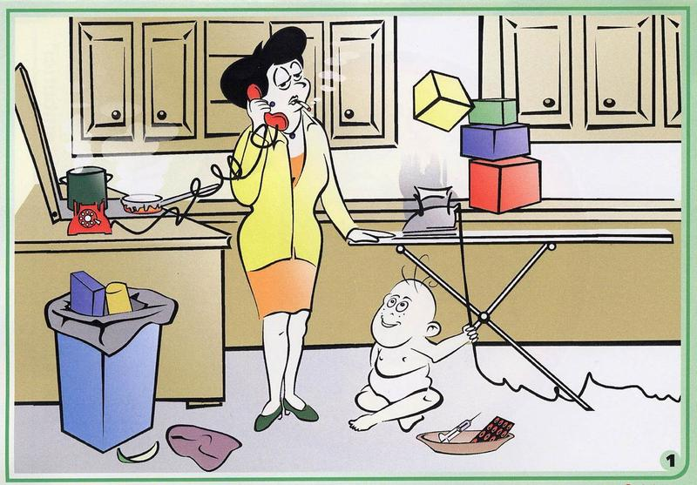
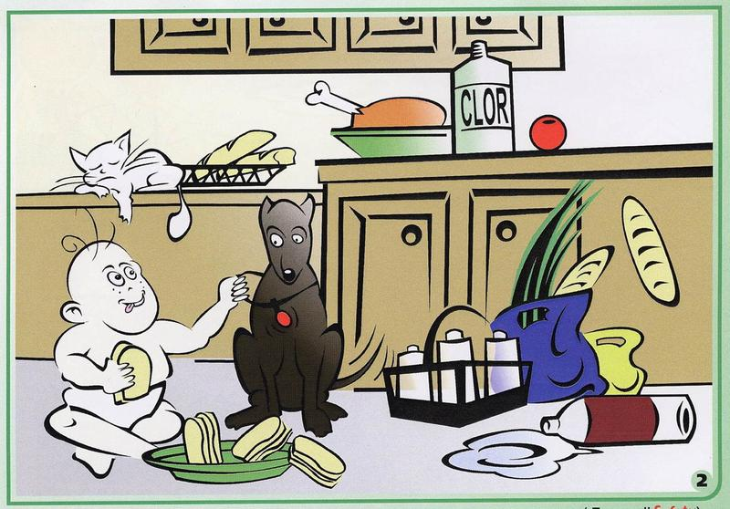
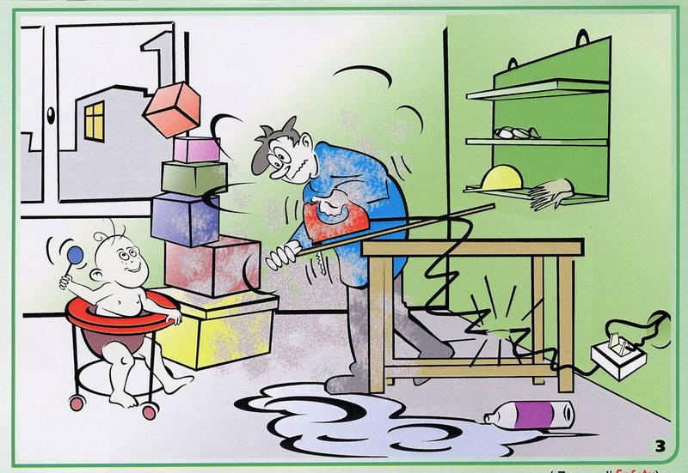
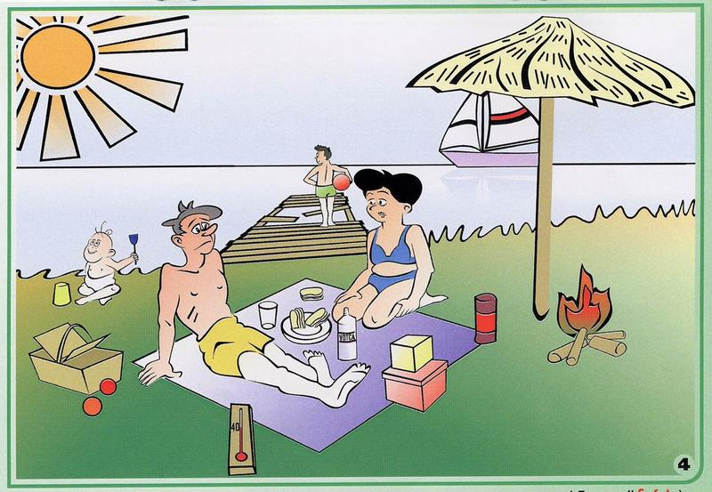
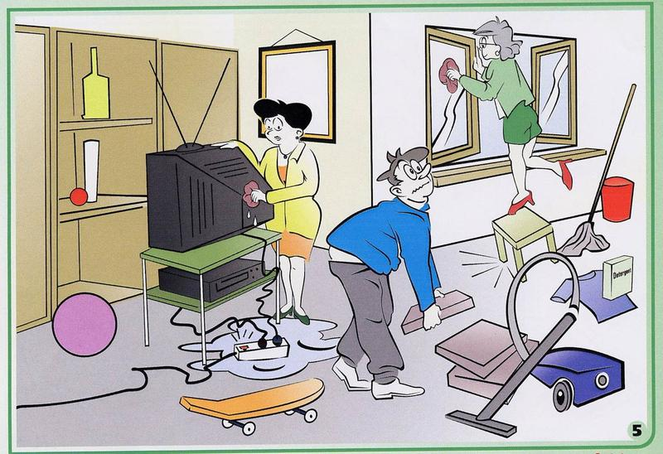
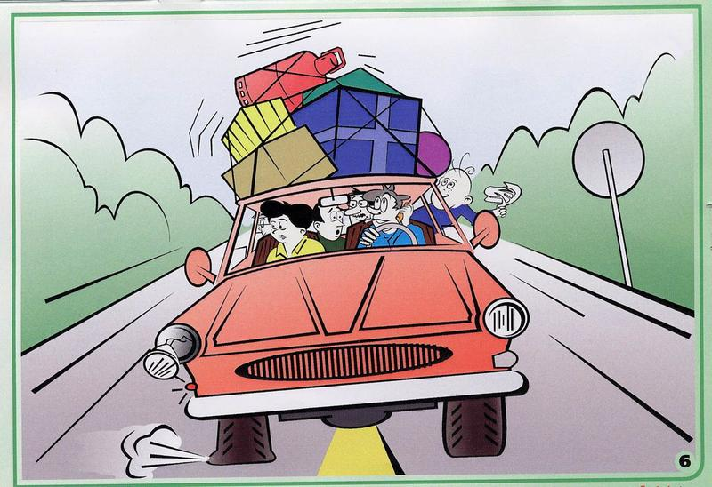

窗体顶端
MODULUL 10
FLEXICURITATEA
FLEXICURITATEA – este o strategie de consolidare simultană a flexibilității și securității pe piața muncii.
Flexicuritatea a apărut ca un concept care să împace pretenţiile angajatorilor cu cele ale angajaţilor, îmbinând flexibilitatea şi securitatea pentru lucrători şi companii prin crearea unui echilibru între drepturile şi responsabilităţile lucrătorilor şi companiilor, precum şi ale autorităţilor publice.
FLEXIBILITATEA – se referă la schimbările de succes care au loc pe parcursul vieții:
- de la școală la locul de muncă;
- de la un loc de muncă la alt loc de muncă;
- de la șomaj la un loc de muncă;
- de la viața activă la pensie.
SECURITATEA pe piața forței de muncă se referă la:
- păstrarea locului de muncă;
- dezvoltarea competențelor profesionale prin accesul la cursuri de perfecționare care permit progresul în viața profesională;
- furnizarea de cursuri de pregătire profesională pentru sprijinirea în găsirea unui loc de muncă.
COMPONENTELE FLEXICURITĂȚII
- relaţii contractuale de muncă flexibile şi sigure prin acorduri colective de muncă şi modalităţi flexibile de organizare a muncii;
- strategii integrate de învăţare pe tot parcursul vieţii care să asigure un potenţial de angajare ridicat în special pentru cei vulnerabili;
- măsuri active de ocupare eficiente care să sprijine angajaţii să facă faţă schimbărilor rapide, să reducă perioada de şomaj şi să faciliteze tranziţia spre noi locuri de muncă;
- sisteme moderne de securitate socială care să ofere ajutoare financiare adecvate, să încurajeze ocuparea şi să faciliteze mobilitatea pe piaţa muncii.
PRINCIPIILE FLEXICURITĂȚII – comune UE
- consolidarea punerii în aplicare a strategiei UE pentru creşterea locurilor de muncă şi întărirea modelului social european;
- realizarea unui echilibru între drepturi şi responsabilităţi;
- adaptarea flexicurităţii la diferite circumstanţe, nevoi și provocări caracteristice statelor membre;
- diminuarea decalajului dintre, pe de o parte, persoanele care au contracte atipice și uneori dezavantajoase (așa-numiţii „externi”) și, pe de altă parte, persoanele care deţin contracte pe durată nelimitată şi cu normă întreagă („internii”);
- dezvoltarea flexicurităţii interne și externe prin sprijinirea angajaţilor să promoveze în carieră (flexicuritate internă), cât şi la nivelul pieţei forţei de muncă (flexicuritateexternă);
- sprijinirea egalităţii de şanse între femei şi bărbaţi şi promovarea şanselor egale pentru toţi;
- elaborarea unor ansambluri de politici echilibrate pentru promovarea unui climat de încredere între partenerii sociali, autorităţile publice şi ceilalţi factori interesați;
- asigurarea unei distribuţii echitabile a costurilor și beneficiilor care rezultă din politicile de flexicuritate, precum şi a unei contribuţii la politici bugetare solide şi durabile din punct de vedere financiare
Condiții pentru aplicarea cu succes a flexicurității
- aplicarea acesteia sa fie voluntară;
- în implementare să se țină cont de caracteristicile speciale ale întreprinderilor mici şi mijlocii;
- metodele și procedurile de evaluare să se bazeze în principal pe audit intern;
- rezultatele să îmbunătăţească capacitatea de a respecta legislaţia şi prevederile administrative în domeniul relaţiilor de muncă şi al securităţii şi sănătăţii în muncă;
- să promoveze îmbunătăţirea cooperării cu autorităţile care emit reglementări în domeniu;
- să stabilească o deplină participare a lucrătorilor şi/sau a reprezentanţilor acestora în conceperea, aplicarea şi evaluarea acestui sistem.
FLEXICURITATEA ÎN ROMÂNIA
În România flexibilizarea relaţiilor de muncă a devenit o prioritate, în scopul reechilibrării balanţei drepturilor şi obligaţiilor celor două părţi contractuale din raportul de muncă, iar Codului muncii i-au fost aduse succesiv amendamente de fond, implementate succesiv prin:
♦ Legea 53/2003 - noul Cod al muncii, cu modificările şi completările ulterioare;
♦ Legea202/2002 -privind egalitatea de şanse între femei şi bărbaţi cu modificările şi completările ulterioare;
♦ OUG 96/2003-privind protecţia maternităţii la locurile de muncă modificată prin Legea 25/2004;
♦Legea130/1999 -privind unele măsuri de protecţie a persoanelor încadrate în muncă cu modificările şi completările ulterioare.
Numai o legislaţie modernă a muncii, care să cuprindă toate schimbările muncii, poate crea cadrul flexicurităţii.
Flexicuritatea este strâns legată şi poate fi pusă în practică numai prin parteneri sociali puternici, negocieri colective, îmbinând protecţia socială cu politicile active pe piaţa muncii.
Aceasta trebuie să intervină în legiferarea muncii nedeclarate, îndepărtând toate restricţiile, transformând încheierea contractelor de muncă clasice şi atipice în instrumente flexibile de consolidare a bunelor practici comunitare.
La nivel naţional se constată în prezent că deşi se dispune de instrumentele legislative necesare aplicării unor metode moderne de management privind securitatea, sănătatea şi relaţiile de muncă, nu există suficienţi specialişti pregătiţi si instruiţi în vederea promovării şi aplicării acestor metode, fiind necesară dezvoltarea unor proiecte speciale în acest domeniu.
MODULUL 11
ECHIPAMENTUL INDIVIDUAL DE PROTECŢIE
Echipamentul individual de protecție (EIP) - include orice tip de echipament utilizat de lucrători în scopul protejării lor față de un risc profesional.
Angajatorul poate furniza doar EIP care:
- este în conformitate cu specificaţiile de securitate şi sănătate;
- oferă protecţie fără să inducă un risc nou el însuși;
- este adecvat pentru condiţiile relevante;
- este ergonomic;
- se potriveşte lucrătorului.
TIPURI DE EIP:•Pentru protecția capului;
•Pentru protecția ochilor și a feței ;
•Pentru protecția urechilor;
•Pentru protecția respirației;
•Pentru protecția mâinilor;
•Pentru protecția picioarelor;
•Pentru protecția corpului;
•Pentru protecția împotriva căderilor.
EIP PENTRU PROTECȚIA CAPULUI
Orice lucrător ce riscă accidentări ale capului cauzate de căderi de obiecte sau materiale, sau cauzate de mase fluctuante, sau de ciocniri cu obstacole, trebuie să primească căşti de protecţie adecvate.
MOTIVE PENTRU A PURTA CASCĂ DE PROTECȚIE
1. O cască de protecţie este uşoară (doar aprox. 300 grame).
- Spre deosebire de şapcă, casca nu absoarbe apa atunci când plouă, ci elimină apa printr-un sistem de drenaj.
- Partea interioară este ajustabilă. Există trei mărimi - potrivirea perfectă pentru fiecare mărime de cap
4. Cascade protecţie are ventilaţie ajustabilă. Aceasta înseamnă că se transpiră mai puţin atunci când se poartă o cască, în loc de şapcă.
EIP PENTRU PROTECȚIA OCHILOR ȘI A FEȚEI
Echipamentul de protecţie a ochilor şi a feţei care este purtat tot timpul trebuie să se potrivească cu forma feţei sau a capului celui care îl poartă, şi să aibă etichetă personală.
Protecţia ochilor şi a feţei trebuie să limiteze cât mai puţin posibil câmpul de vizibilitate.
Ochelarii trebuie să permită o vizibilitate bună
Zonele în care se cere protecţia ochilor şi a feței trebuie semnalizate clar şi permanent.
EIP PENTRU PROTECȚIA URECHILOR
Dacă expunerea zilnică la zgomot a lucrătorilor depăşeşte nivelul de evaluare de 85 dB, trebuie să se furnizeze echipament de protecţie a urechilor adecvat.
Surzirea cauzată de zgomot este boala profesională nr. 1 în industria construcţiilor şi este incurabilă.
Orice persoană ce lucrează într-o zonă cu zgomot trebuie să poarte echipament
de protecţie a urechilor şi să-şi verifice auzul la intervale regulate.
Trebuie consultat medicul la primul semn de diminuare a auzului.Zonele în care se cere protecția urechilor trebuie semnalizate clar şi permanent.
EIP PENTRU PROTECȚIA RESPIRAȚIEI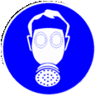
Orice lucrător expus la gaze, vapori sau materii în concentraţii ce reprezintă un pericol pentru sănătate trebuie să primească protecţie adecvată a respiraţiei.
Dacă concentraţia de oxigen în aerul ambiental este prea scăzută (sub 17%), angajatul trebuie să primească echipament cu oxigen.
Dacă o evaluare preliminară arată că nici măsurile tehnice şi nici cele organizatorice nu garantează că aerul respirat nu reprezintă un pericol, angajatorul trebuie să furnizeze măşti de gaz şi echipament de respirare, gratuit.
EIP PENTRU PROTECȚIA MÂINILOR
Ne putem proteja mâinile eficient purtând mănuşi de protecţie potrivite. Nu există mănuşi universale.
Forma, materialul şi mărimea mănuşilor trebuie sa fie selectate individual.
Mănuşile de protecţie trebuie să fie curăţate, dezinfectate sau aruncate, dacă este cazul, după utilizare.
Angajatorultrebuiesăinstruiascălucrătoriicumsălucrezeîncondiţii de securitate cu mănuşile de protecţie.
Mănuşile nu trebuie folosite în timp ce se lucrează pe utilaje cu componente rotative (de ex. ferăstraie circulare, maşini de găurit etc.).
EIP PENTRU PROTECȚIA PICIOARELOR
Încălţămintea trebuie să protejeze împotriva:
•pătrunderii umezelii;
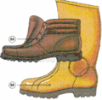
•materialelor fierbinţi topite sau incandescente;
•materialelor toxice, caustice sau iritante, dacă este cazul.
În funcţie de cerinţe, tălpile trebuie să fie protejate împotriva uzurii, a alunecărilor şi să fie antistatice.
În funcţie de cerinţe, încălţămintea de protecţie trebuie să ofere protecţia:
•degetelor;
•a gleznei;
•a metatarsienelor.
EIP PENTRU PROTECȚIA CORPULUI
Îmbrăcămintea de protecţie necesară trebuie furnizată lucrătorilor în funcţie de situaţie:
•flăcări, căldurăşi frig, radiaţii;
•materiale de lucru (de ex. toxice, caustice, iritante);
•contaminareputernic(de ex.: lucrări de vopsire prin pulverizare, lucrări ce produc cantităţi mari de praf);
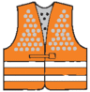
•lucruîn zone umede;
•zone cu pericol de explozie-îmbrăcăminte de protecţie antistatică
Îmbrăcămintea de avertizare este un tip special de îmbrăcăminte de protecţie.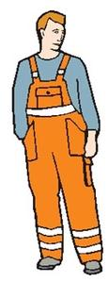
Îmbrăcămintea de avertizare constă dintr-o jachetă (fără mâneci) şi pantaloni cu dungireflectorizante.
Benzile reflectorizante pot fi de asemenea ataşate căştii de protecţie.
Trebuie să fie cel puţin o jachetă de avertizare în fiecare vehicul de firmă.
Prin efectul de semnalizare, se intenţionează atragerea atenţiei asupra faptului că cineva se află într-o zonă periculoasă (de ex. linii de cale ferată sau drumuri).
Îmbrăcămintea de iarnă și vreme rea are ca scop protejarea împotriva pericolelor
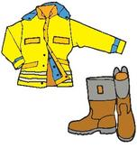asupra sănătăţii, atunci când se lucrează în aer liber.
În sezonul rece, angajatorul trebuie să furnizeze protecţie de iarnă pentru lucrator.
Îmbrăcămintea pentru vreme rea (EN343) are ca scop să ofere protecţie împotriva vântului, a ploii şi a umezelii la sol pe tot parcursul anului.
Îmbrăcămintea de iarnă şi pentru vreme rea poate fi combinată cu îmbrăcămintea de avertizare.
EIP PENTRU PROTECȚIA ÎMPOTRIVA CĂDERILOR
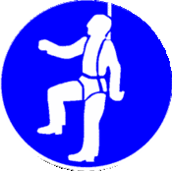
Dacă au loc lucrări în zone unde există pericol de cădere, iar măsurile tehnice de protecţie nu oferă suficientă protecţie, lucrătorii trebuie să primească hamuri sau curele de securitate, inclusiv echipamentul de accesorii necesar, cum ar fi frânghii de securitate, cârlige, amortizoare de cădere, frânghii de micşorare a distanţelor şi echipament de protecţie pentru elevatoare.
Frânghiile, curelele şi accesoriile trebuie inspectate vizual înainte de fiecare utilizare.
Punctul de legare trebuie să poată suporta sigur greutatea corpului (cel puţin 7.5 KN).
Punctul de legare trebuie să fie amplasat vertical, deasupra utilizatorului, dacă este posibil.
Sistemele de securizare trebuie să fie depozitate adecvat (în locu scat, suspendate, ferite de lumina soarelui, etc.).
De fiecare dată când se folosesc sisteme de protecţie personală împotriva căderii, trebuie să se ia şi măsurile necesare pentru o potenţială salvare.
Persoanele securizate trebuie să fie în permanenţă supravegheate de cel puţin o altă persoană, ce poate lua măsuri de urgenţă, dacă este nevoie. (“Obligaţia de supraveghere”).
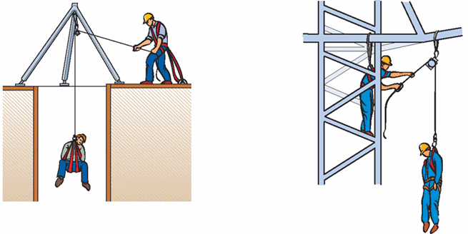
MODULUL 12
ELECTROSECURITATEA
Curentul electric prezintă următoarele pericole:
- Electrocutările, ca urmare a atingerii de către om (sau oricare altă fiinţă) a unor obiecte aflate în mod normal sau accidental sub tensiune.
Electrocutarea constă în trecerea unui curent electric periculos (peste o anumită valoare) prin corpul omului.
- Arsurile electrice şi metalizarea pielii- datorită arcului electric. Privirea arcului electric cu ochiul liber poate duce la orbire.
- Incendiile- datorită supraîncălzirii circuitelor electrice, sau datorită arcului electric.
- Exploziile- datorită supra încălzirii unor echipamente electrice, sau datorită arcului electric în medii explozive.
Factorii de care depinde electrocutarea sunt:
- Valoarea intensităţii curentului( funcţie de tensiunea electrică şi rezistenţa electrică).
Limita curenţilor nepericuloşi: 10[mA] în curent alternativ şi 50[mA] în curent continuu.
- Tensiunea electrică(poate fi periculoasă peste 24 [V]).
- Frecvenţa curentului. Frecvenţa redusă este mai periculoasă. Curenţii de frecvenţă foarte înaltă se folosesc în medicină în scopuri terapeutice.
- Durata de acţionarea a curentului electric. Peste 0,1 secunde, curentul poate fi mortal.
- Traseul urmat de curent prin corp. Cel mai periculos traseu este mână
- Umiditatea. Creşterea umidităţii determină creşterea conductivităţii pielii, deci scăderea rezistenţei electrice.
- Temperatura mediului. Dacă este mare, ca urmare a transpiraţiei, scade rezistenta corpului omenesc.
Electrocut膬rile se pot produce: Prin atingerea directă se produce când omul atinge un conductor aflat în mod normal sub tensiune. Exemple: conductoare neizolate, contactele prizelor electrice, etc.
- Prin atingere indirectă se produce când omul atinge un conductor care se află accidental sub tensiune. Exemplu: carcasa unei maşini electrice ajunsă sub tensiune ca urmare a unui defect de izolaţie.
- Prin tensiune de pas, respectiv la atingerea simultană a două puncte de pe sol, la o distanţa de 0,8 între ele şi aflate la potenţiale diferite, ca urmare a scurgerii prin pământ a unui curent electric. Acest tip de tensiune poate apărea, de exemplu, în apropierea unui conductor căzut la pământ sau a unei linii aflate sub tensiune.
Prevenirea atingerilor care pot provoca electrocutarea (sau şocul electric) se realizează prin măsuri tehnice şi/sau organizatorice. Pentru evitarea electrocutărilor directe se vor aplica măsuri tehnice şi organizatorice. Pentru evitarea electrocutărilor prin atingere indirectă se vor aplica numai măsuri tehnice.
MĂSURI TEHNICE:
鈥acoperiri cu materiale electroizolante ale părţilor active (izolarea de protecţie) ale instalaţiilor şi echipamentelor electrice;
鈥închideri în carcase sau acoperiri cu învelişuri exterioare; protecţia prin amplasare în locuri inaccesibile prin asigurarea unor distanţe minime de securitate; scoaterea de sub tensiune a instalaţiei sau echipamentului electric la care urmează a se efectua lucrări şi verificarea lipsei de tensiune; utilizarea de dispozitive speciale pentru legări la pământ şi în scurtcircuit; folosirea mijloacelor de protecţie electroizolante; alimentarea la tensiune foarte joasa (redusă) de protecţie;
MĂSURI ORGANIZATORICE:
- executarea interven牛iilor la instalaţiile electrice (depanări, reparări, racordări etc.) trebuie sa se facă numai de către personal calificat în meseria de electrician, autorizaţi instruit pentru lucrul respectiv;
- elimitarea materială a locului de munca (îngrădire);
- balonarea operaţiilor de intervenţie la instalaţiile electrice;
- elaborarea unor instrucţiuni de lucru pentru fiecare intervenţie la instalaţiile electrice;
- organizarea şi executarea verificărilor periodice ale măsurilor tehnice de protecţie împotriva atingerilor directe; instruirea oamenilor. Legislaţia impune obligativitatea instructajului şi stabileşte metodologia efectuării lui pentru fiecare loc de muncă.
Metode de protecţie împotriva electrocutărilor:
鈥utilizarea tensiunilor reduse. Exemplu: 24V la prizele din pivniţe, garaje, băi, pentru alimentarea sculelor portabile, etc.,
- legarea la pământa carcaselor utilajelor fixe sau mobile. Exemplu: utilajele dintr-un atelier acţionate electric.legarea la nula carcaselor utilajelor fixe sau mobile. Exemplu: prizele din blocurile de locuinţe pentru alimentarea consumatorilor casnici.izolarea suplimentară de protecţie, cu materiale electroizolante. Exemple: carcase electroizolante, izolarea dublă, izolarea întărită. repararea de protecţie(intercalarea unui transformator de separaţie între utilaj si reţeaua electrică).
- izolarea suplimentară aplicată amplasamentului omului. Exemple: covoraşe de cauciuc, platforme electroizolante .
- îngrădirea locurilor periculoase şi utilizarea tăbliţelor avertizoare (plăcile avertizoare de interdicţie, de prevenire, de admitere).
- egalizarea potenţialelor( efectuarea unor legşturi prin conductoare a elementelor metalice din zonă, care accidental ar putea ajunge sub tensiune şi conectarea la instalaţia de legare la pământ sau nul).
- coneconectarea automată de protecţie la instalaţia electrică în cazul scăderii rezistenţei de izolaţie. Acţionarea se face la cel mult 0,2 secunde de la apari牛ia defectului.
MIJLOACE DE PROTEC葰IE
Mijloace de protecţie împotriva electrocutării:
îngrjini electroizolante;detectoare de tensiune; indicatoare de corespondenta a fazelor; unelte electroizolante; laovoare electroizolante;platforme electroizolante
Mijloace de protecţie împotriva acţiunii arcului electric si a traumatismelor mecanice:
- masca de protecţie; liziera de protecţie;
- îmbrăcăminte cu centura rezistenta la efectul termic al arcului electric (nu se admite îmbrăcăminte de lucru din materiale sintetice!);surubelniţă cu mâner de protecţie pentru manevrarea siguranţelor tip MPR.
Mijloace de protecţie pentru delimitarea materială a zonei de lucru:
bariere, frânghii şi benzi de împrejmuire;panouri şi paravane mobile; panouri de semnalizare de securitate.
PRIMUL AJUTOR ÎN CAZ DE ELECTROCUTARE
Scoaterea cât mai rapidă a accidentatului de sub tensiune prin întreruperea circuitului electric, asigurarea accidentatului împotriva căderii şi dacă este cazul, asigurarea altor surse pentru iluminat.
În situaţia în care nu respiră normal, după desfacerea hainelor la gât, piept şi în zona abdominală, i se va face şirespiraţie artificială, printr-una din metodele cunoscute, până la venirea medicului (salvării).
Dacă victima nu respiră şi nu are puls, i se va face聽simultan cu respiraţia artificială (gură la gură) şi masaj cardiac- în această situaţie este necesară intervenţia a doi salvatori.
Condiţiile pe care trebuie să le îndeplinească electricianul:
să fie apt din punct de vedere fizic si psihic; să posede calificarea profesionaă corespunzătoare funcţiei pe care o deţine; să fie autorizat pentru lucrările pe care le efectuează;

MODULUL 13 STRESUL
•Stresul este un termen general care descrie presiunea pe care oamenii o simt în viaţă.
•Stresul este de asemenea modul în care reacţionăm fizic şi emoţional la aşteptările şi cererile din viaţa noastră.
•Stresul este răspunsul sau reacţia minţii şi a corpului la ameninţări, evenimente sau schimbări reale sau imaginare.
•Ameninţările, evenimentele, schimbările sunt în general numiţi agenţi de stres. Agenţii de stres pot fi interni (gânduri, convingeri, atitudini) sau externi (pierderi, tragedii, schimbări).
ESTE STRESUL ÎNTOTDEAUNA NEGATIV?
Eustress sau stresul pozitiv apare atunci când nivelul de stres este destul de mare încât să motiveze o persoană să acţioneze pentru a realiza ceva (competiția).
Distress-ul sau stresul negativ dă un semnal de alarmă creierului să-şi pregătească organismul pentru apărare. Apare atunci când nivelul de stres este prea ridicat sau prea scăzut şi corpul şi/sau mintea încep să răspundă negativ la agenţii de stres.
CARE SUNT SIMPTOMELE STRESULUI?
•dureri frecvente de cap;
•oboseală permanentă;
•lapsusuri;
•dificultăţi de concentrare;
•probleme cu somnul;
•creşterea tensiunii arteriale;
•depresie;
•neîncredere în forţele proprii;
•furie sau frustrare;
•indigestie;
•teamă nejustificată;
•retragere în sine;
•rezistenţă la schimbare;
•fumat, alcool, droguri, obiceiuri dezordonate de mâncat şi dormit.
CE POATE CAUZA STRESUL?
•supraîncărcarea;
•sarcini neclare ;
•lanţ decizional nespecificat;
•nerecunoaşterea şi nerecompensarea performanţelor;
•imposibilitatea de a utiliza abilităţile sau talentul la întreaga capacitate;
•inabilitatea sau neoferirea posibilităţii de a-şi spune păsul;
•multe responsabilităţi fără a avea şi autoritatea sau capacitatea de a lua decizii;
•lipsa satisfacţiei produsului finit;
•organizarea ineficientă a muncii;
•programul prelungit sau în schimburi;
•insecuritatea locului de muncă;
•instruirea insuficientă;
•conflictele sau perspectivele incerte ale postului;
•lipsa de comunicare sau consultare;
•schimbările organizatorice;
•lucrul în condiţii de izolare;
•hărţuirea psihologică (intimidare, ostilitate, umilire);
•hărţuirea sexuală;
•lipsa pauzelor;
•personal nepotrivit;
•resurse inadecvate;
•responsabilitate prea mare;
•munca de rutină, monotonă şi cu puţină importanţă;
•condiţii de muncă neplăcute (zgomot, îngrămădeală, aer poluat, fum de ţigară, expunerea la pericole);
•mediu social deficient;
•lipsa oportunităţilor de a face carieră;
•lipsa de încurajare a şefilor sau colegilor;
•moartea bruscă a unui coleg;
•timpul lung petrecut departe de familie.
CARE SUNT EFECTELE STRESULUI?
PENTRU INDIVID:
•accidente de muncă, sinucidere;•probleme psihologice pe termen mai lung sau mai scurt (tulburări ale somnului, ale dietei, anxietate, incapacitate de concentrare, depresie, iritabilitate, epuizare, violenţă, iresponsabilitate, instabilitate emoţională, frustrare, plictiseală);•perturbări ale vieţii particulare şi de familie (consum abuziv de tutun, alcool sau droguri, violenţă, intimidare, hărţuire);•probleme de sănătate (imunitate scăzută, boală, dureri dorsale, ulcere gastrice, hipertensiune, probleme cardiace).
PENTRU ANGAJATOR:
•absenteism şi fluctuaţie a personalului, pensionări anticipate, nerespectarea programului de lucru, probleme de disciplină, intimidări, comunicări agresive, izolare, lipsa satisfacţiei si a implicării lucrătorilor;
•reducerea performanţelor sau a calităţii produselor ori serviciilor, accidente de muncă, procese decizionale deficitare, erori;
•creşterea cheltuielilor de compensare, de înlocuire a personalului, de reparare sau înlocuire a utilajelor sau a celor pentru îngrijiri medicale, solicitarea serviciilor de sănătate;
•furturi, sabotaje, acţiuni de grup antagoniste, lipsa de loialitate.
CUM SE POATE ACȚIONA?
LA LOCUL DE MUNCĂ:
- DEZVOLTĂȚI ABILITĂȚILE DE COMUNICARE
- IA-ȚI PAUZE
- RESPIRĂ
- DEBARASEAZĂ-TE
- SCHIMBĂ-ȚI REACȚIA
- PREȚUIEȘTE-ȚI TIMPUL
ÎN STILUL DE VIAȚĂ:
- RELAXEAZĂ-TE (SE REDUC PULSUL ȘI TENSIUNEA)
- DEZVOLTĂ-ȚI ABILITĂȚILE DE COMINCARE
- FĂ ZILNIC EXERCIȚII
- ZÂMBEȘTE
- VIZUALIZEAZĂ
- ÎMBUNĂTĂȚEȘTE-ȚI DIETA

窗体底端

